课程名称 JAVA程序设计实验 成绩评定
实验项目名称 JAVA常用核心类 指导教师 陈宣
实验项目编号 0806016907 实验项目类型 验证型 实验地点 DF106
学生姓名 陈曦 学号 2018050150
学院 信息科学技术学院 系 计算机科学 专业计算机科学与技术
实验时间 2019 年11月7 日 下 午～11月 7 日 午温度 ℃湿度
一 实验目的：
1. LocalDate类的使用。
2. BigInteger类的使用。
二 实验内容与要求
1. 查看LocalDate API，编写一个Java程序，打印21世纪（2001年至2099年）所有日期为13号且为星期五的日期。
2. 编写程序，验证2^127-1是个素数。（1876年，数学家卢卡斯证明了2^127－1是当时已知的最大素数。这个记录保持了75年，这是一个39位的数。直到1951年，借助于新出现的电子计算机，人们才发现有79位数字的更大素数）
并使用Date()来计算验证所需的时间，方法是：在验证前后分别使用Date()计算当前时间，然后用两个时间之差输出验证所耗费的时间（按“xx天xx小时xx分钟xx秒xx毫秒”的格式输出所用时间）。
三 实验代码
代码一:
import java.time.LocalDate;
public class BlackFriday {
public static void main(String[] args) {
LocalDate date1 = LocalDate.of(2099, 12, 31);
LocalDate date2 = LocalDate.of(2000, 1, 1);
for(int i = 0; i < 7; i ++) {
if(date2.getDayOfWeek().ordinal() == 4) {
break;
}else {
date2 = date2.plusDays(1);
}
}
for(;date2.compareTo(date1) < 0; date2 = date2.plusDays(7)) {
if(date2.getDayOfMonth() == 13) {
System.out.println(date2 + " ");
}
}
}
}
代码二:
import java.math.BigInteger;
import java.text.SimpleDateFormat;
import java.util.Calendar;
import java.util.Date;
public class PrimeTest {
public static void main(String[] args){
BigInteger big=new BigInteger("2").pow(127).subtract(BigInteger.ONE);
long start=new Date().getTime();
if(big.isProbablePrime(100))
System.out.println("该数为素数");
else
System.out.println("不为素数");
long end=new Date().getTime();long need=end-start;
long ms=need%1000;need/=1000;long s=need%60;need/=60;
long minute=need%60;need/=60;long hour=need%24;need/=24;long day=need;
System.out.printf("时长: %02d 天 %02d 小时 %02d 分钟 %02d 秒 %03d 毫秒\n",day,hour,minute,s,ms);
}
}
四 运行结果
代码一运行结果:
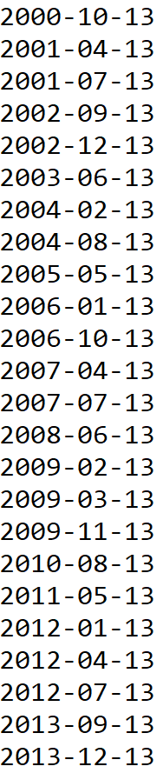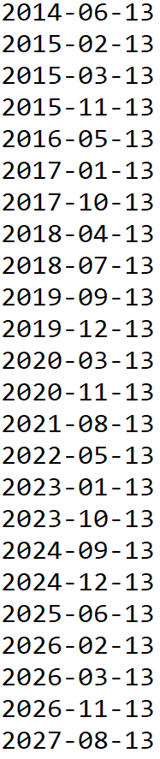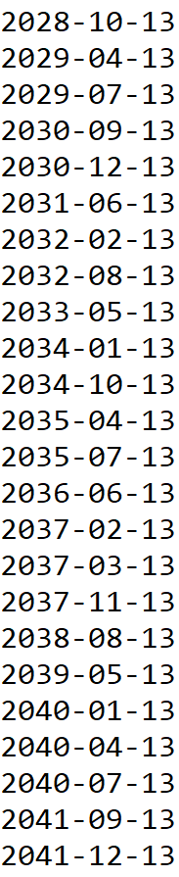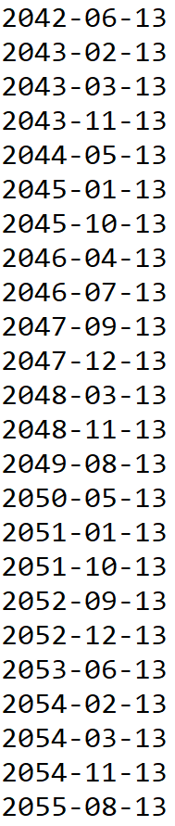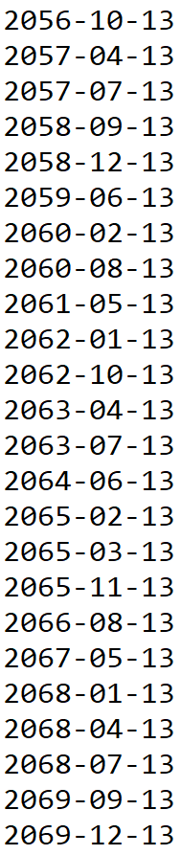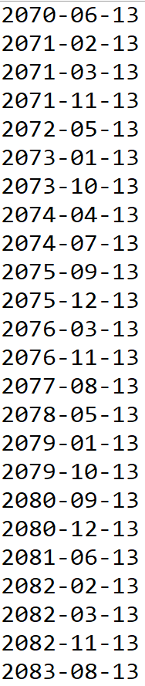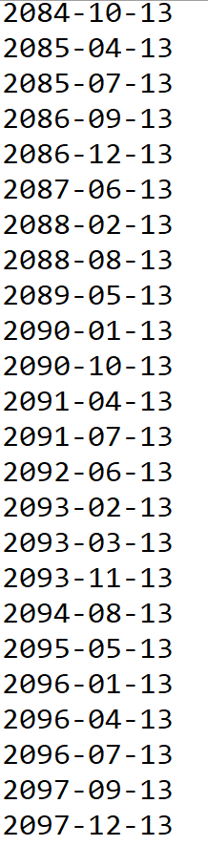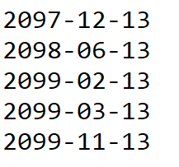
代码二运行结果:
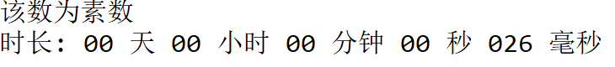
五 实验总结
通过本次实验,熟悉了java中LocalDate类和BigInteger类中的方法:
- 通过LocalDate.of()来初始化声明的LocalDate对象,通过.getDayOfWeek()方法来确认当前日期对于周几,通过.getDayOfMonth()方法来确认当前日期对应每月第几日,通过.ordinal()方法来返回枚举常类对应的序数,通过.plusDays()方法来增加日期;
- 认识到:Integer是Int的包装类,int的最大值为2^31-1,若希望描述更大的整数数据时,使用Integer数据类型就无法实现了,所以Java中提供了BigInteger类。BigInteger类型的数字范围较Integer，Long类型的数字范围要大得多，它支持任意精度的整数，也就是说在运算中 BigInteger 类型可以准确地表示任何大小的整数值而不会丢失任何信息。
- 通过isProbablePrime方法确认当前该数是否为素数,通过.pow方法返回n次方的大数数值,通过.substract方法来实现大数的相减操作.
- 学习了通过getTime方法来记录时间,从而得到一次操作所需的时间总长.
- 题目二中,如何将得到的结果(毫秒格式)转化为日.时.秒.毫秒,是一大难题,开始时调用了类库中的方法,却发现调试过程中不断出现BUG,最后采用变量以及除模取余的方法来进位得到所需时间的正确格式.

